DRODZY RODZICE!!!

Miesiąc listopad jest bardzo ważnym miesiącem dla Polski i Polaków. Dzieci w tym czasie poznają legendę o Lechu, Czechu i Rusie oraz orlim gnieździe na podstawie tekstu Wojciecha Widłaka – teatrzyk kamishibai. Zapoznają się z symbolami naszego kraju: flaga, godło. Nauczą się pierwszej zwrotki hymnu. Wysłuchają wiersz Michała Rusinka „Jaki znak Twój”. Wspólnie wykonamy kotyliony i flagę naszego kraju. Ponadto obejrzą bajkę o „Warsie i Sawie” aby poznać historię naszej stolicy.
Kolejny temat, który omówimy dotyczy pracy listonosza. Dzieci wysłuchają opowiadania „Miś Burasek pisze list” D. Kossakowskiej. Każdy utrwali znajomość swojego adresu zamieszkania. Pobawimy się w rozmowę telefoniczną z wykorzystaniem telefonu zrobionego z sznurka i kubeczków. Dzieci spróbują zapamiętać ważny numer 112.
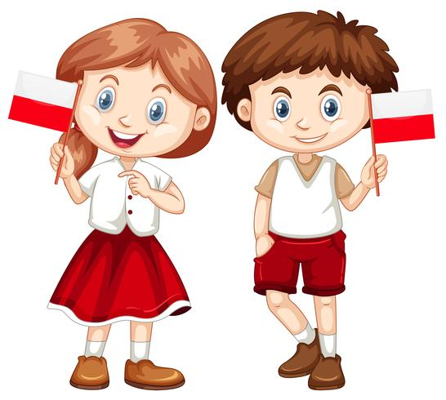
Jako że jesienią dzień jest krótki a noc i wieczór długie zabawimy się z zgadywankę „Co możemy robić w dzień, a co w nocy”. Poznamy zwierzęta polujące nocą: dzik, nietoperz, sowa, jeż. Dzieci dostrzegą rytmiczność i powtarzalność: dzień, noc, pór roku. Nauczą się piosenki z repertuaru Misia i Margolci „Piosenka na chłodne dni”. Trudnym zadaniem dla najmłodszych będzie malowanie bardzo cienkim pędzlem nocy.
Ostatnim tematem omawianym w listopadzie jest ochrona środowiska – ekologia. Dzieci wysłuchają wiersza „Zmartwienia Ziemi” i spróbują odpowiedzieć na pytanie „Jak można dbać o środowisko?”. Wprowadzimy też pojęcie – ekologia. Dzieci nauczą się segregować odpady w naszej sali. Rozwiążą zadania kończąc zdania np. – „w łazience (…oszczędzamy wodę), w ogrodzie (nie niszczymy roślin) itp. W listopadzie będziemy również uczyć się poprawnie trzymać nożyczki i wycinać po liniach krzywych.

